JDZX9-35 干式电压互感器

一、概述
JDZX9-35电压互感器为单相、户内、干式全封闭产品，使用时三台一组，JDZXs35为Yo/Yo/ C连 接．JDZXFs-35为Yo/Yo/Yo/连接。适用于额定频率50Hz或60Hz,额定电压为35kV电力系统中作电 能计量、电压监控和继电保护用。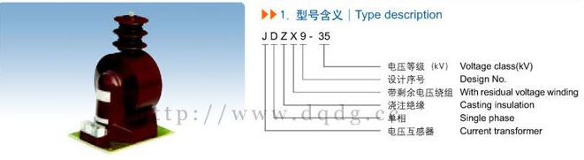

二、使用条件
1．海拔高度不超过3000米
2.周围环境温度不高于+40'C，不低于-5'C;
3.周围空气的相对湿度不大于85％（20'C）；
4.满足II 等级；
5.安装场所无腐蚀性的气体

三、结构简介
JDZX9-35电压互感器为户内环氧树脂全真空浇注结构，其表面爬电比距大于25mm/kVe导磁材料采用高 导磁硅钢片环绕，经退火处理。JDZX9-35型电压互感器在系统使用时，接成Yo/Yo/C接线，每组需 要三台，每台互感器具有二组二次绕组，其中一组为0.2级（1a-1n）供计量用。另一组做辅助绕组 (da-dn),三合接成开口三角，做接地保护。JDZXF9-35型电压互感器在系统使用时，接成Yo/Yo/Yo/C 接线，每组需要三台，每合互感器具有三组二次绕组，其中一组为0.2级（1a-1n）供计量用。另一组为 0.5级(2a-2n)供监控用。另一组做辅助绕组(da-do)，三台接成开口三角，做接地保护。计量，监 控，保护分开互不干扰，使用安全可靠。

四、技术参数
型 号 | 额定电压比(V) | 额定输出（VA） |  |  | 极限输出（VA） | 额定绝缘水平（kV）
型 号 | 额定电压比(V) | 0.2 | 0.5 | 6P | 极限输出（VA） | 额定绝缘水平（kV）
JDZX9-35 | 35000/√3/100/√3 | 50 | 100 | 100 | 1000 | 40.5 / 95 / 200
JDZX9-35 | 35000/√3/100/√3/100/3

五、JDZX9-35电压互感器外形及安装尺寸图
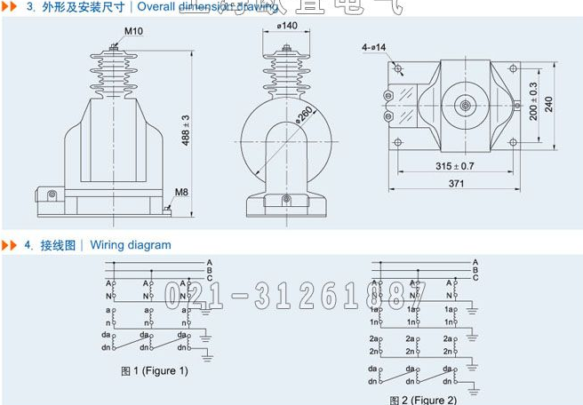
本文地址：http://www.dqdg.cc/JDZX9-35-112.html

